Технологическая карта урока

План проведения занятия с обоснованием выбора технологий, методов, форм организации деятельности обучающихся
 | Этап урока | Деятельность учителя, применяемые методы и приемы работы | Деятельность обучающихся с указанием форм организации | Формируемые УУД  (с указанием конкретных действий)
 | 1 Оргмомент | Проверка готовности учащихся к уроку.  Выявление отсутствующих.  Тихо сели девочки, тихо сели мальчики.  Глазки смотрят и всё … (видят), ушки слушают и всё … (слышат), голова хорошо … (думает). | Проверяют готовность к уроку.  Дети садятся за парты.  Глазки смотрят и всё … (видят), ушки слушают и всё … (слышат), голова хорошо … (думает).
 | 2.Мотивация (самоопределение) к учебной деятельности.  (Этап предполагает осознанное вхождение учащегося в пространство учебной деятельности на уроке; создание условий для возникновения внутренней потребности включения в деятельность («хочу»), выделения содержательной области («могу»). | Ручки - на месте!  Ножки - на месте!  Локти – у края!  Спинка – прямая!  Сейчас у нас урок письма. На этих уроках чему мы учимся?  Что вам надо, чтобы буквы были правильно написаны, красиво, разборчиво, аккуратно?  Выполним пальчиковую гимнастику. Возьмите каштаны. | Дети хором отвечают:  Ручки - на месте!  Ножки - на месте!  Локти – у края!  Спинка – прямая!  Дети отвечают:  Писать буквы, слоги, слова, предложения.  Надо правильно сидеть, тетрадь положить под наклоном, между партой должно быть расстояние в ладонь, правильно взять карандаш, нужны сильные пальцы.  Дети берут каштаны и выполняют упражнения:  -двигают по ладоням по кругу;  -сдавливают;  -зажимают пальцами правой, затем левой руки. | Личностные УУД  Осознание языка как основного средства человеческого общения. Умение высказывать собственные суждения и давать им обоснования.
 | 2. Актуализация знаний и фиксация индивидуального затруднения в пробном действии.  (Этап предполагает создание мотивации к самостоятельному выполнению пробного учебного действия; актуализацию знаний, умений и навыков, достаточных для построения нового способа действий; тренировку соответствующих мыслительных операций; создание затруднения в индивидуальной деятельности учащихся, фиксируемое ими самими.) | Прочитаем хором тему нашего дня (написано на доске).  Однажды в одной африканской школе ребятам читали рассказ об удивительной стране, в которой люди ходят по воде! И самое интересное, что это был правдивый рассказ! А теперь посмотрите в окно. Разве мы с вами не ходим по воде?  Слова снег, зима с каких букв начинаются?  Предлагаю поиграть в игру «Знатоки букв З и С».  Нужны храбрые ребята, которые смогут объяснить, из каких элементов состоят письменные буквы З з и Сс.  Попробуем написать буквы:  - в воздухе,  - на ладошках,  - мокрой кисточкой на доске.  Ребята, предложите, как сегодня будет звучать тема нашего урока?  Учитель открывает тему урока.  Какую цель вы поставите себе на урок?  Как мы поймём, что достигли цели, а может и увидим, над чем нам ещё надо поработать?  Перед вами лист с заданиями. На первой рабочей строке написаны буквы. Возьмите кальку и обведите все буквы. Это будет ваш эталон, образец.  Теперь на второй строке запишите эти буквы самостоятельно и путем наложения кальки на буквы сверьте своё написание с эталоном. Подчеркните зелёным карандашом те буквы, которые написаны верно. Оцените свою работу.  На третьей строке напишем под диктовку:  - строчная буква с -правой рукой;  - строчная буква с -левой рукой;  - заглавная буква С -правой рукой;  - заглавная буква С -левой рукой.  Далее с буквой Зз повторите такую же последовательность.  Проверьте. | «Скоро зима»  Да, зимой выпадает снег, он образуется из воды, мы об этом говорили на уроке «Окружающий мир».  Эти слова начинаются с букв з, с.  Выходят 4 учащихся, берут элементы букв, строят на доске букву и выполняют поэлементный анализ заглавных и строчных букв З з и Сс:  З - Слева направо прописываем полуовальную линию, коснувшись дополнительной линейки. Прописываем полуовальную линию вправо, коснувшись верхней линейки, опускаем руку вниз, закругляем влево, коснувшись нижней линейки.  з - малый полуовал, закруглённая верху длинная линия с петлёй внизу.  С – состоит из левого полуовала.  с – состоит из левого полуовала.  Дети пишут:  - в воздухе,  - на ладошках,  - мокрой кисточкой на доске (4 уч-ся)  Тема урока: Письмо заглавной и строчной букв Зз, Сс  Мы будем учиться правильно писать изученные буквы, писать слова и предложения.  Для этого мы будем оценивать себя по критериям:  О – пишу правильно, разборчиво, красиво;  О – пишу правильно, но допускаю неточности, 1-2 ошибки;  О – пишу неразборчиво, мне трудно выполнять задания, многое непонятно.  Учащиеся прописывают по кальке первую строчку с буквами:  Зз Зз Зз Зз Зз Сс Сс Сс Сс Сс  Зз Зз Зз Зз Зз Сс Сс Сс Сс Сс – прописывают самостоятельно, прикладывают кальку на буквы  Справа О, его надо раскрасить в соответствующий цвет.  с с С С з з З З  Справа О, его надо раскрасить в соответствующий цвет. | Личностные УУД  Осознание языка как основного средства человеческого общения.  Предметные УУД  Вычленение отдельных элементов действия и овладения ими. Формирование навыка плавного отрывного письма.  Регулятивные УУД  Составление плана и последовательности действий.  Предметные УУД  Соединение отдельных элементов в целостное действие. Формирование навыка плавного отрывного письма. Дифференциация написания букв з/с.  Предметные УУД  Формирование навыка написания букв попеременно правой и левой рукой.
 | 3. Выявление места и причины затруднения.  (Этап предполагает выявление и фиксацию учащимися места, шага, где возникло затруднение; определение причины затруднения - каких конкретно знаний, умений не хватает для решения исходной задачи такого класса или типа.) | Мы все ждём наступления зимы, новогодних праздников. Многие из вас впервые сами смогут написать письмо Деду Морозу о своих успехах, подписать поздравительную открытку. Как вы думаете, вам пригодится умение писать зимние слова?  Мы их сегодня много «собрали». Предлагаю вписать в слова буквы з и с. Закончите предложения: «Если я вижу красный колокольчик, нужно вписать букву, обозначающую …  Если колокольчика нет, нужно вписать букву, обозначающую …  Как проверить, согласный звук - звонкий или глухой? Дайте характеристику звукам [ сс'][з з'].  Впишите нужную букву:  Оцените свою работу.  Запишите эти слова рядом с их буквой.  Найдите среди записанных слов такие, в которых: все согласные звуки звонкие;  слова, состоящие из одного слога;  разделите слово морозы на слоги, поставьте ударение;  Давайте оценим свою работу, закрасив нужным цветом фишку.  Словесная оценка «Молодцы!», «У вас замечательно получилось».  От морозных слов стало холодно. Давайте встанем и согреемся. Физминутка  Гимнастика для снятия усталости глаз. | Да, мы хотим научиться писать зимние слова.  - звонкий согласный звук. Это буква з.  - глухой согласный звук. Это буква с.  Положить ладошку на горлышко и почувствовать, как оно дрожит, это значит, что согласный звук произносится с голосом, он звонкий. Если горло не дрожит, закрыв уши, мы слышим шум – это глухой звук.  -нег, -има, -айка, -анки, моро-ы, -казка  снег, зима, зайка, санки, морозы, сказка  Рефлексируют на основе критериального оценивания.  З з – зима, зайка, морозы  С с – снег, санки, сказка.  зима, морозы  снег  мо-ро-зы, второй слог ударный.  Рефлексируют на основе критериального оценивания.  Дети смотрят на экран и выполняют упражнения для глаз, ладошек. | Личностные УУД  Осознание языка как основного средства человеческого общения.  Познавательные УУД. Подводить анализируемые объекты под понятия разного уровня обобщения.  Предметные УУД  Звуковой анализ слов, деление на слоги, постановка ударения.  Личностные УУД  Умение высказывать собственные суждения и давать им обоснования.  Коммуникативные УУД  Уметь принимать участие в учебном сотрудничестве.
 | 4. Построение проекта выхода из затруднения  ("открытие" детьми нового знания). Этап предполагает обдумывание учащимися в коммуникативной форме проекта будущих учебных действий: постановку цели, построение плана достижения цели, выбор метода и средств разрешения проблемной ситуации (алгоритмы модели, учебник). | Получилось ли у нас записывать слова?  Хотите проверить, а получится ли у вас записать небольшой рассказ, используя некоторые из зимних слов?  Будьте внимательны, попробуйте отгадать новое слово. Игра «Угадай-ка!». Внимание на экран.  Кто видел морозные узоры на окнах? Как они получаются?  Почему же в мороз появляются рисунки на оконном стекле?  Вам интересно составить целый рассказ и записать его? | Дети рефлексируют по результатам предыдущей деятельности.  На экране вопрос: это явление очень красивое, его можно увидеть на окнах в очень морозную погоду. Это…  Узоры.  Ответы детей:  - Когда температура опускается ниже 0° С, вода кристаллизуется и кристаллики льда покрывают поверхность воды.  - С одной стороны, сами кристаллики имеют свою структуру, которая определяет рисунок. Кроме того, царапины на поверхности стекла, частички пыли, воздушные потоки помогают Деду Морозу создавать красивые узоры на окнах.  Рефлексируют.  Очень интересно (не интересно) | Логические УУД  Анализ слов: смысловой, структурный, языковой  Познавательные УУД  Подводить анализируемые объекты под понятия разного уровня обобщения.
 | 5. Реализация построенного проекта.  (Этап предполагает решение исходной задачи (обсуждение различных вариантов, предложенных учащимися, выбор оптимального варианта); фиксацию преодоления затруднения; уточнение характера нового знания.) | Учитель предлагает парную работу  На ваших партах полоски разного цвета. Возьмите их, разложите перед собой. Предлагаю вам составить из данных слов предложения, а потом рассказ.  Покажите готовность.  Словесное поощрение учителя. | Дети работают в паре.  У детей на парте имеются разноцветные полоски с напечатанными словами.  Дети берут зимние слова и читают друг другу (соседу по парте).  По окончанию выполнения задания показывают сигнал руками «Мы готовы».  Зима. (на белой полоске)  Скоро зима. (на голубой полоске)  На окне морозные узоры. (на синей полоске) | Регулятивные УУД  Составление плана и последовательности действий.  Коммуникативные УУД. Накопление речевого опыта. Стремление к более точному выражению собственного мнения и позиции.
 | 6. Первичное закрепление с проговариванием во внешней речи.  (Этап предполагает усвоение детьми нового способа действий при решении типовых задач с их проговариванием во внешней речи (фронтально, в парах или группах). | Всё ли нравится в составленном рассказе?  Какое предложение вы бы убрали?  Это предложение называет тему рассказа. Такое предложение называется заголовок и записывается посередине строки с заглавной буквы. В конце заголовка точка не ставится.  Объясните, почему именно так вы выстроили слова в предложениях. | Одно предложение кажется лишним.  Зима.  Объяснения детей.  Строят предположения. Высказывают мнения. Анализируют правильность выполнения. | Познавательные УУД  Подводить анализируемые объекты под понятия разного уровня обобщения.
 | 7. Самостоятельная работа с самопроверкой по эталону. (Этап предполагает самостоятельное выполнение учащимися задания с использованием нового способа действия, самопроверку на основе сопоставления с эталоном. Эмоциональная направленность данного этапа состоит в организации, по возможности, для каждого ученика ситуации успеха, мотивирующей его к включению в дальнейшую познавательную деятельность.) | Молодцы! Хорошо справились с заданием.  Чтобы красиво записать этот текст, надо, чтобы рука была сильная. Поможет нам спирограф, что с его помощью мы тренируем и можем нарисовать?  Внизу листа нарисуйте узор.  Работа по алгоритму.  А теперь запишем текст. Слушайте внимательно этапы работы:  1.Посередине строки запишем заголовок.  2.Запишем первое предложение.  3.Запишем второе предложение.  4.Проверим.  5. Составим схему первого предложения.  6. Оценим свою работу. | Спирограф помогает работе кисти, пальцев, у нас будет красивый почерк.  С его помощью мы можем нарисовать узоры, как и мороз на окнах.  Самостоятельно работают со спирографом.  Зима  Скоро зима. На окне морозные узоры.  1 ученик составляет схему предложения.  .  Дети сверяют свою работу с образцом.  Оценивают - О  Проговаривают требования: правильно, самостоятельно, аккуратно.  Рефлексируют на основе критериального оценивания. | Личностные УУД  Умение высказывать собственные суждения и давать им обоснования.  Предметные УУД  Запись заголовка и предложений из деформированного текста.  Формирование навыка плавного отрывного письма.
 | 8. Включение в систему знаний и повторение.  (Этап предполагает выявление границ применения нового знания, повторение учебного содержания, необходимого для обеспечения содержательной непрерывности.) | Вы сегодня очень хорошо потрудились.  За вашу отличную работу зимушка-зима подарила много красивых елочных украшений.  На нашей ёлочке еще есть много места для нарядных шариков. Нарядите третий ярус.  Словесная оценка-поощрение учителя. | Дети приклеивают, полученные по результатам работы, елочные украшения - шарики на третий ярус ёлки. | Регулятивные УУД  Оценка своей деятельности на основе формирующего и критериального оценивания.
 | 9. Рефлексия учебной деятельности.  (Этап предполагает оценивание учащимися собственной деятельности, фиксацию неразрешённых затруднений на уроке как направлений будущей учебной деятельности, обсуждение и запись домашнего задания.) | Наш урок подходит к концу. Давайте подведём его итог.  Ребята, мы выполнили все задания?  Чему вы научились на сегодняшнем уроке?  Всё ли вам удалось?  Что вам больше всего понравилось?  За что вы себя можете похвалить?  Вы сегодня молодцы! На следующем уроке мы закончим модуль «Скоро зима». Подготовьтесь к уроку изобразительное искусство.  А своими нарядными ёлочками украсьте зимний лес.  Давайте поблагодарим друг друга за работу.  Урок окончен. | Все задания выполнены.  Научились правильно писать буквы «Сс», «Зз», слова, предложения.  Делятся мнениями.  Понравилось составлять рассказ и его записывать.  Мы многое узнали. Зимушка-зима подарила нам много елочных украшений - шариков. Мы все нарядили свои ёлочки. Они стали такие красивые, а значит, мы хорошо потрудились, не ленились.  Дети выходят к доске по рядам и выставляют ёлочки на белую маркерную доску. | Регулятивные УУД  Оценка своей деятельности.

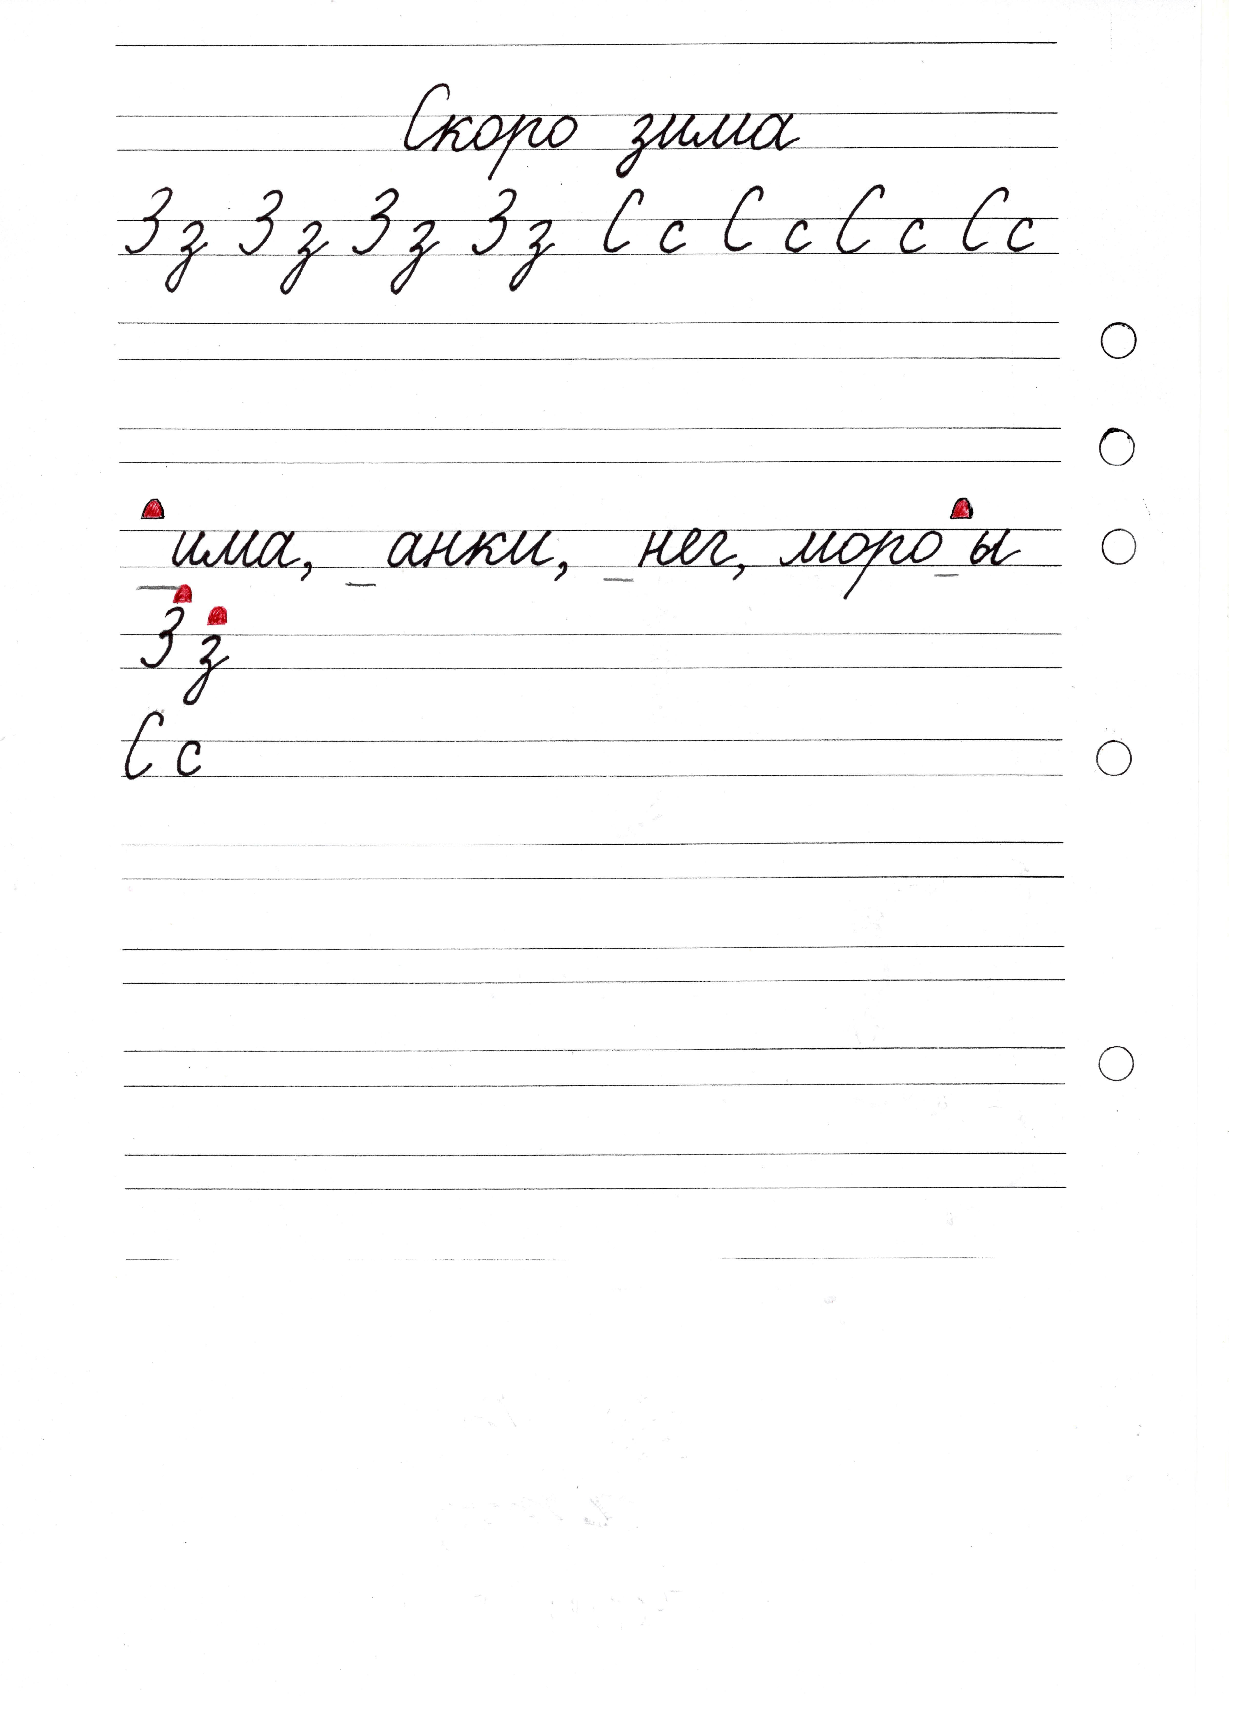
Зима
Скоро зима. На окне морозные узоры.

